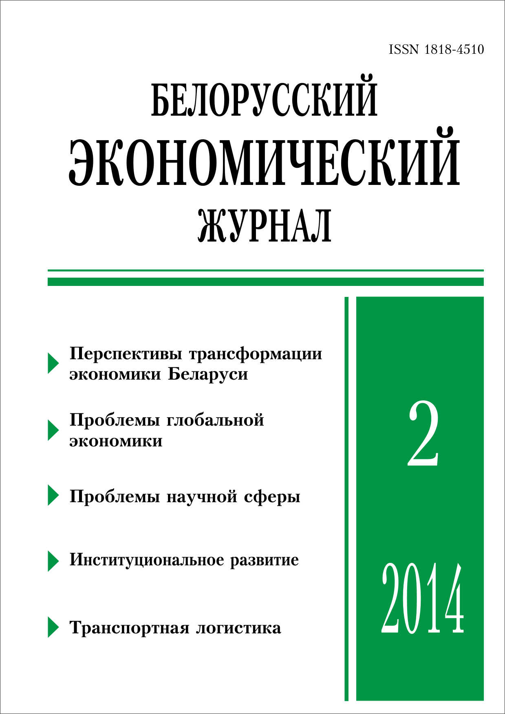 | БЕЛОРУССКИЙ  ЭКОНОМИЧЕСКИЙ  ЖУРНАЛ  Ежеквартальный научно-практический журнал  Издается с 1997 г.  № 2 (67) ● 2014

РЕЗЮМЕ

РАЗВИТИЕ ЭКОНОМИКИ БЕЛАРУСИ: СОСТОЯНИЕ, ПРОБЛЕМЫ, АБРИС ПЕРСПЕКТИВНОЙ ТРАНСФОРМАЦИИ
В.Н. Шимов*
Анализируется современное состояние экономики Беларуси. Вскрыты основные причины и проблемы стагнации национальной экономики. Обосновывается перспективная трансформационная модель развития экономики республики на основе стратегии опережающего развития и инновационного рывка.
Ключевые слова: национальная экономика, проблемы развития экономики, перспективная модель развития, стратегия опережающего развития, инновационный рывок.
JEL-классификация: E17, L16, O11, O14, O31, O32, O43.

Некоторые актуальные проблемы мирового нефтяного рынка в контексте глобальной энергетической конъюнктуры
Д.И. Кондратов*

В исследовании анализируются факторы, обусловливающие динамику цен на энергоресурсы. Выявление спекулятивного характера взрывного роста стоимости нефти в 2007 – первой половине 2008 г. приводит к выводу о том, что последовавшее затем стремительное падение цен не является временной передышкой в ходе многолетнего подъема, а указывает на схлопывание пузыря и формирование нового ценового диапазона, который может существовать в течение продолжительного периода времени. Основным принципом формирования цен на нефть становится их способность поддерживать стабильное развитие мировой экономики.
Ключевые слова: нефть, Россия, экспорт, финансовый кризис.
JEL-классификация: F21, F23, F62, L11, Q31, Q32.

Мировой военно-промышленный комплекс: особенности централизации капитала, торговли вооружением и военной техникой
Г.А. Шмарловская, А.Н. Леонович*
В статье рассмотрены становление мирового военно-промышленного комплекса, содержание и структура международных военно-экономических отношений; уточнено соотношение понятий национального и мирового ВПК; выявлены особенности развития корпоративного капитала в военной сфере, среди которых транснационализация военного производства, централизация капитала и военного производства посредством консолидации, диверсификации, слияний и поглощений; классифицированы основные центры мировой военной промышленности; обоснована неравномерность (цикличность) развития мировой торговли вооружения и военной техники (ВВТ); выделены страны – лидеры мировой торговли ВВТ; исследована динамика мировых военных расходов в конце XX – начале XXI вв.
Ключевые слова: мировой военно-промышленный комплекс, международные военно-экономические отношения, транснационализация, централизация, консолидация, диверсификация, слияния и поглощения, мировая торговля вооружением и военной техникой, мировые военные расходы.
JEL-классификация: E32, F13, G 34, F23, L11, L22, L25, L64.

Наука в России в контексте грядущих перемен
Е.В. Водопьянова*
Cтатья посвящена анализу принципов, в соответствии с которыми проводится реформа академической науки в России. Утверждается, что в нынешних условиях вполне логично непредвзято обратиться к недавнему опыту реформирования национальных академий наук в странах ЦВЕ.

Ключевые слова: реформирование науки, Россия, страны ЦВЕ.
JEL-классификация: А13, D83, I20.

ИНСТИТУЦИОНАЛЬНАЯ САМООРГАНИЗАЦИЯ УЧАСТНИКОВ ДЕНЕЖНОЙ СИСТЕМЫ И ФОРМИРОВАНИЕ ДЕНЕЖНО-КРЕДИТНОЙ ПОЛИТИКИ РЕСПУБЛИКИ БЕЛАРУСь
О.И. Румянцева*
Рассмотрены закономерности функционирования денежной сферы как сложной нелинейной социально-экономической системы на основе самоорганизационной (синергетической) парадигмы. Проанализирована институциональная самоорганизация участников денежной системы Республики Беларусь, показана необходимость учета этих процессов в ходе разработки и реализации национальной денежно-кредитной политики.
Ключевые слова: институциональная самоорганизация, денежная система, денежно-кредитная политика, общественная эффективность банков, Республика Беларусь.
JEL-классификация: B52, E42, E52, P43.

ОПРЕДЕЛЕНИЕ СУЩНОСТИ ИНСТИТУЦИОНАЛЬНЫХ ИЗМЕНЕНИЙ ДЛЯ ПРОВЕДЕНИЯ МОДЕРНИЗАЦИИ ЭКОНОМИЧЕСКОЙ СИСТЕМЫ ГОСУДАРСТВА
В.А. Жаворонков

В статье проанализированы понятия «изменения», «институциональные изменения», дана сравнительная характеристика этапов процесса изменений в различных моделях модернизации экономики. С учетом базовой концепции институциональных изменений определены их главный источник, особые черты, которые они приобрели в конце ХХ в. Рассмотрена гипотеза о генетическом единстве экономических, социальных и иных институтов, выявлена основа институциональных изменений. Акцентировано внимание на адаптивности экономических систем, особенно в состоянии увеличения неопределенности. Проанализирована роль государства в проведении институциональных изменений в период трансформации экономики (посредством институциональной миссии государства и создания им условий для реформирования институциональной среды), что необходимо для модернизации национальной экономической системы. На примере железнодорожного транспорта Украины предложены пути проведения демонополизации и создания рыночной конкурентной среды, необходимой для повышения его качества и эффективности.
Ключевые слова: изменения, институциональные изменения, институт, адаптивность, институциональная миссия, модернизация.
JEL-классификация: В25, В52, Н11, К11, Р14.

РЫНОК И государствО: УСИЛЕНИЕ ВЗАИМОДЕЙСТВИЯ КАК РЕЗУЛЬТАТ ЭВОЛЮЦИИ ЭКОНОМИЧЕСКИХ СИСТЕМ
И.А. Галица*

Рассматриваются вопросы взаимодействия рыночных механизмов и механизмов государственного регулирования экономики, описаны основные этапы его развития. Исследованы эндогенные и экзогенные факторы, влияющие на государственное регулирование экономики. Показана необходимость создания благоприятной экономико-правовой среды для производителя, раскрыты основные сферы соприкосновения государственного регулирования и общественного контроля.
Ключевые слова: рынок, государство, рыночное регулирование экономики, государственное регулирование экономики.
JEL-классификация: P21, P48, P51.

Транзитный потенциал Беларуси:
планы и реальности
И.В. Жук, В.С. Миленький*

В статье дан анализ определения термина «транзит» на основе отечественных и зарубежных публикаций. Проведена оценка использования транзитного потенциала республики в разрезе основных направлений, по которым крупные организации страны получают доходы от этого вида деятельности. Описан ход реализации в Республике Беларусь Государственной программы развития транзитного потенциала на 2011–2015 годы. Приведена информация о ситуации по развитию транзита в сопредельных с Беларусью государствах: России, Украине, Латвии и Литве. Раскрыт ход реализации задач по созданию в республике условий для развития транзита через ее территорию и логистики. Сформулированы предложения по совершенствованию транзита по территории Беларуси.
Ключевые слова: транзит, логистика, доходы от транзита, объемы перевозки транзитных грузов, железнодорожный транспорт, автомобильный транспорт, воздушный транспорт, автомобильные дороги, придорожный сервис.
JEL-классификация: L91, L92, L 93, R42.

МАЛЫЙ И СРЕДНИЙ БИЗНЕС В КИТАЕ И РЕСПУБЛИКЕ БЕЛАРУСЬ: СРАВНИТЕЛЬНЫЙ АНАЛИЗ УСЛОВИЙ РАЗВИТИЯ
Лю Сяомэй*

В статье выделены сходные и отличительные исторически сложившиеся экономические, политические, социально-культурные условия, влияющие на уровень развития и степень интернационализации малого и среднего бизнеса в Китае и Республике Беларусь, дана оценка уровня его развития в обеих странах и факторы, сдерживающие этот процесс в Беларуси.
На основе исследования китайского опыта автором разработаны рекомендации по созданию более конкурентной среды для субъектов МСБ различных форм собственности и благоприятных условий для привлечения иностранных инвестиций в республику, включая китайских инвесторов.
Ключевые слова: малый и средний бизнес, экспортоориентированные предприятия, государственная поддержка, инновация, интеграция.
JEL-классификация: L26, L33, L38.

ЛОГИСТИЧЕСКИЙ ПОДХОД К РАСЧЕТУ ЭКОНОМИЧНОГО ОБЪЕМА ЗАКАЗА МАТЕРИАЛЬНЫХ РЕСУРСОВ ПРОИЗВОДСТВЕННОГО ПРЕДПРИЯТИЯ В УСЛОВИЯХ ИНФЛЯЦИИ
С.Ф. Миксюк, Е.В. Коврик*
В статье обоснована необходимость применения модифицированной формулы Уилсона для расчета экономичного объема заказа материальных ресурсов в условиях инфляции. Суть модификации состоит в выделении в качестве составляющих логистических затрат альтернативных издержек и во включении в модель не номинальной, а реальной ставки процента. Эффективность подхода доказывается на основе сравнения совокупных затрат запасообразования в рамках проведения многовариантных сценарных модельных расчетов для различных соотношений ставки процента и инфляции.
Ключевые слова: запасы, экономичный объем заказа, инфляция, модифицированная формула Уилсона.
JEL-классификация: М21, М39.

СОСТОЯНИЕ АГРОСТРАХОВАНИЯ В УКРАИНЕ
О.Н. Остапенко*

Статья посвящена вопросу оценки состояния страхования в сельском хозяйстве Украины. Осуществлен аналитический обзор основных показателей деятельности страховых компаний по страхованию сельскохозяйственной продукции растениеводства и животноводства от возможных рисков. Определен уровень монополизации рынка страхования в сельском хозяйстве путем анализа объемов собранных премий страховыми компаниями. Предложены отдельные направления оптимизации страховой защиты аграриев через совершенствование системы управления страховыми отношениями, которые сложились между ними и страховыми компаниями, государством, с целью формирования принципиально новой концепции развития рынка страхования в сельском хозяйстве как на уровне страховых компаний, так и на уровне государства, в пределах тех аспектов, на которые они в состоянии повлиять.

Ключевые слова: страхование, сельскохозяйственные товаропроизводители, страховые компании, договор страхования, премии, выплаты.
JEL-классификация: G20, G22, Q10.

Реализация проектов международной технической помощи Европейского союза
в Беларуси в 2007–2013 гг.
В.Ф. Белицкий, Д.С. Березовский, Д.В. Гончарова*

Проанализирован ход реализации проектов технической помощи ЕС Беларуси в период 2007–2013 гг. Установлено, что освоение выделенных средств началось в рамках всех доступных республике инструментов внешней помощи с некоторым опозданием. Отмечено, что такое опоздание связано с длительными сроками национальных процедур одобрения и с задержками подготовки и одобрения технических заданий, главным образом, при разработке национальных программ действий.

Ключевые слова: Европейский союз, Международная техническая помощь, Европейская комиссия, Инструмент сотрудничества в области ядерной безопасности, Инструмент стабильности, Инструмент сотрудничества в области демократии и прав человека.
JEL-классификация: F02.

